День недели | № п/п | Расписание уроков | Материал урока
Понедельник 06.04.2020 | 1 | Технология | Понятие о сорте. Рассада.
 | 2 | Математика | Решение задач с помощью кругов Эйлера.  Учебник § 10.3 № 833, № 834,№ 835 | Прочитать § 10.3. Записать в рабочей тетради № 833, 834, 835  и отправить учителю 07.04. 2020 фото решения  на номер в WhatsApp: 928-904-37-56 или эл. почту – bychckova.niura@yandex.ru  Образец оформления решения задач на примере № 833  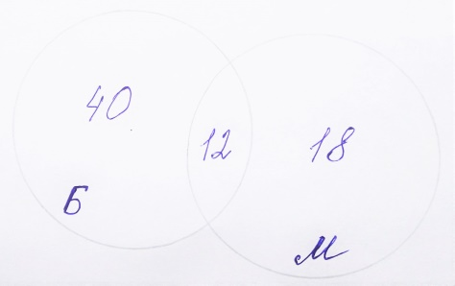  Решение.  - 52-12=40( т) – посетят только Большой театр  - 30-12 = 18 (т) – посетят только Малый театр  - 40+12+ 48 = 70 (т) – посетят театры  - 80-70 = 10 (т) – не собираются в театр  Ответ. 10 туристов
 | 3 | Русский язык | Т§ 116; П.упр.535  Пояснения к выполнению задания  Теоретический материал выучить.  Письменные задания выполнять в рабочей тетради.  Шестое апреля  Упражнение 535.  Затем сфотографируйте текст упражнения и отправьте выполненное задание учителю любым удобным способом, указанным в примечании (по электронной почте, в WhatsApp) | Выполненные задания вы можете направить на номер в WhatsApp: 928-75-35-609 или эл.почту glad4enko.ludmila@ yandex.ru
 | 4 | Литература | Стр. 83 – 127 «Кентервильское привидение» (чтение и пересказ)  Читаем текст и пересказываем самостоятельно
 | 5 | Немецкий язык | Классная поездка упр.1,2 с.88 | Прочитать упр.1 стр.88,  выполнить упр.2 стр.88  Ответы записать письменно (фотоответ)  или записать аудиоответ и выслать на номер  номер 9081749377 в WhatsApp, на адрес  электронной почты fomicheva161@mail.ru .

